STE280-28S28C1
开关电源技术规格书
产品名称：直流模块电源
产品型号：STE280-28S28C1
版本：V1.1

版本 | 备注 | 时间 | 更新人
V1.0 |  | 2024-5-1 | 李强
V1.0 | 修改输入对外壳耐压为1000VDC | 2024-5-31 | 周英捷

- STE280-28S28C1是DC-DC直流模块电源，16-40Vdc输入，28Vdc输出，输出功率280W。具有输出短路保护，输出过流保护,输出过压保护，过温保护，输入欠压保护，输出电压可调等功能。
产品型号 | 输入电压 | 输出电压 | 输出电流 | 效率 | 纹波 | 尺寸
STE280-28S28C1 | 16-40Vdc | 28Vdc | 10A | 94% | 280mVp-p | 60.9*25.8*12.7

特点：
- 宽输入电压范围
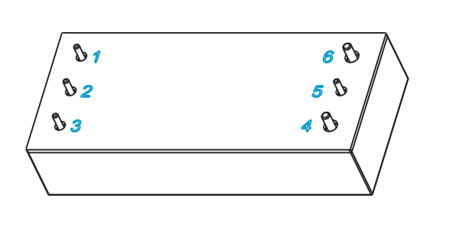
- 输入与输出隔离
- 金属五面体
- 输出过流保护
- 输出短路保护
- 输出过压保护
- 过温保护
- 输入欠压保护
- PCB板上直插式安装

一、环境特性
序号 | 项目 | 最小值 | 典型值 | 最大值 | 单位 | 备注
1 | 工作温度 | （-40℃—85℃，请参考“降额曲线”） |  |  | ℃ | (铝基板中心点温度不超过100℃）
2 | 储存温度 | -55 |  | 125 | ℃
3 | 海拔高度 |  |  | 4000 | m
4 | 相对湿度 | 10 |  | 95 | %
5 | 引脚焊接温度 | 焊点距离外壳1.5mm，焊接时间小于1.5S
6 | 散热冷却方式 | 自然空气或者强制风冷（根据热需要底面加装散热底板效果更佳）

二、电气特性
序号 | 项目 | 性能指标 |  |  | 单位 | 备注
1 | 输入电压范围 | 16 |  | 40 | Vdc | 启动电压需大于16V
2 | 输入电流 |  |  | 19 | A
3 | 启动时间 |  |  | 29 | ms
4 | 输出效率（输入24V时） | 50%（5A) |  | 94.1% |  | 详见输出效率负载曲线（图1）
4 | 输出效率（输入24V时） | 75%(7.5A) |  | 94.2% |  | 详见输出效率负载曲线（图1）
4 | 输出效率（输入24V时） | 100%(10A) |  | 93.6% |  | 详见输出效率负载曲线（图1）
5 | 额定输出电压 |  | 28 |  | Vdc
6 | 输出功率 | 280 |  |  | W
7 | 输出纹波及噪声 |  | 170 | 280 | mVp-p | 20M带宽测试，探头并联47u+102电容
8 | 输出电压调节范围 | -5 |  | 5 | % | 输出电压低于28Vdc电流不超过10A,高于28Vdc功率不超过280W。
9 | 温度系数 | -0.03 |  | 0.03 | %/℃
10 | 动态响应恢复时间 |  |  | 250 | uS | 负载跳跃额负载：25%Io-50%Io-75%Io (阶跃速率2.5A/1uS)
11 | 负载动态过冲电压 | -5 |  | 5 | % | 负载跳跃额负载：25%Io-50%Io-75%Io (阶跃速率2.5A/1uS)
12 | CNT | CNT小于0.5V关机，大于2V开机 |  |  | 悬空开机
13 | 输入外接电容 | 470 |  |  | μF | 低ESR电解电容，耐压≥50V。
14 | 输出外接电容 | 220 | 推荐680 |  | 2680μF | 低ESR电解电容，耐压≥50V。
15 | 输出稳压精度 | -1 |  | 1 | %
16 | 带容性负载能力 |  |  | 2680 | μF
17 | 线性调整率 | -0.5 |  | 0.5 | %
18 | 负载调整率 | -0.5 |  | 0.5 | %

三、保护特性
序号 | 项目 | 最小值 | 典型值 | 最大值 | 单位 | 备注
1 | 输出过流保护 | 11 | 14 | 17 | A | 过流打嗝，自恢复
2 | 输出短路保护 |  | 有 |  |  | 打嗝，自恢复
3 | 过温保护 | 100 | 107 | 110 | ℃ | 铝板中心点温度
 | 过温保护回至
4 | 输入欠压保护 | 14.5 | 15 | 16 | V | 恢复电压＜16V
5 | 输出过压保护 | 32 | 33.5 | 34 | V | 打嗝,自恢复

四、安规以及EMC特性
序号 | 项目 |  | 标准（或测试条件） |  |  |  | 备注
1 | 抗电  强度 | 输入对输出 | 1500Vdc/10mA/10s |  |  |  | 无飞弧、无击穿
1 | 抗电  强度 | 输入对铝基板 | 1000Vdc/10mA/10s |  |  |  | 无飞弧、无击穿
1 | 抗电  强度 | 输出对铝基板 | 500Vdc/10mA/10s |  |  |  | 无飞弧、无击穿
2 | 绝缘电阻 | 输入对输出 | ≥10MΩ@500Vdc |  |  |  | 25℃,70%RH
3 | 工作频率 |  |  | 400 |  | kHz | 典型值
4 | 重量 |  |  | 64 |  | g

五、产品特性曲线

六、附图

图(1) 效率曲线图 | 图(2) 输出纹波噪音波形
 | 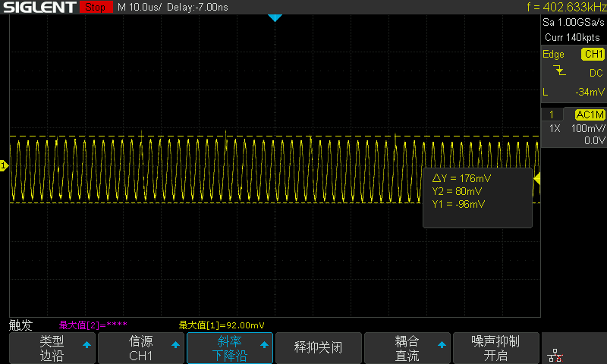
图(3) 电源开机波形 | 图(4) 电源关机波形
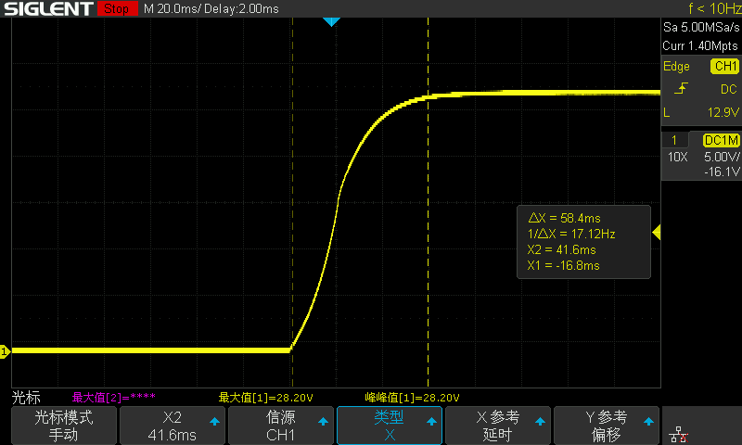 | 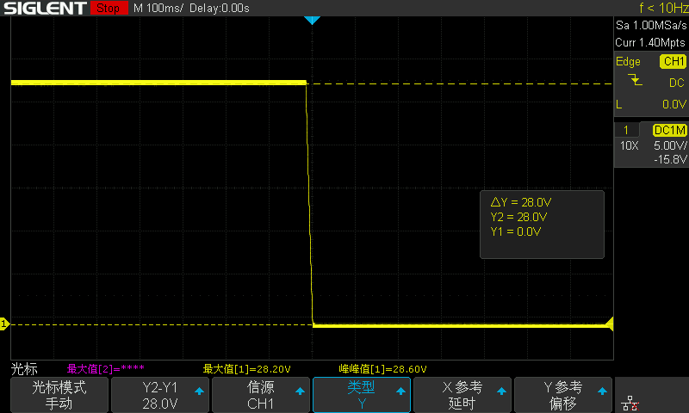

图(5) 25%～50%负载动态波形 | 图(6) 50%～75%负载动态波形
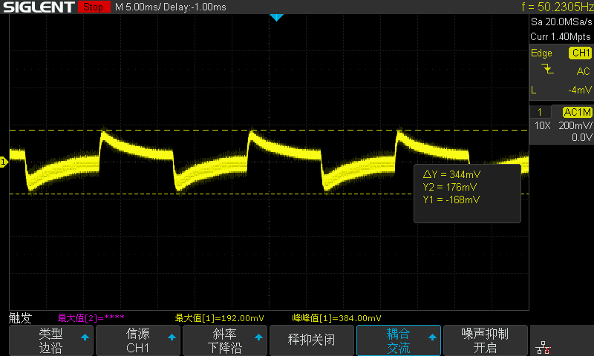 | 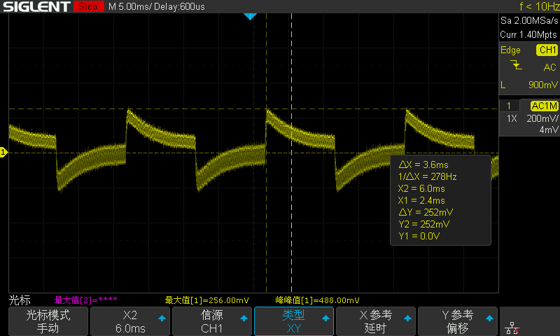

六、推荐电路
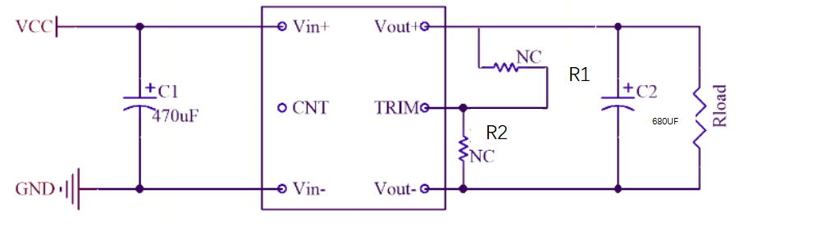
注：C1、C2需用高频低阻电容，电容需靠近模块引脚，其他EMC电路根据需要自行设计。

七、遥控端（CNT)几种控制方式推荐电路
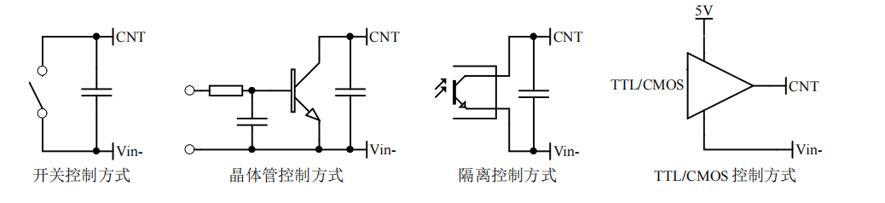
八、机械特性以及接插件规格
1、外形尺寸
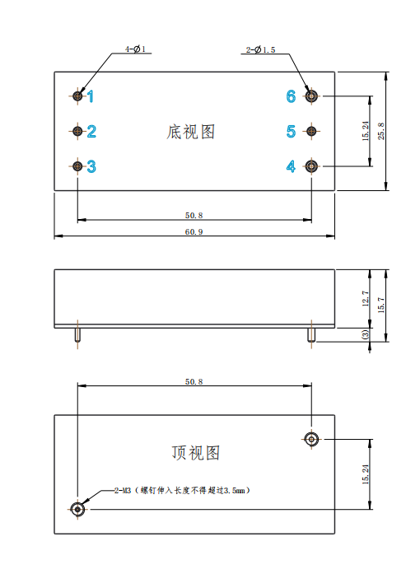
- 管脚定义以及规格
插座类型 | 管脚 | 管脚定义 |  | 功能 | 接触顺序 | 注
 | 1 | VIN- |  | 输入负极
 | 2 | CNT |  | 模块ON/OFF |  | 悬空开机
 | 3 | VIN+ |  | 输入正极
 | 4 | OUT+ |  | 输出正极
 | 6 | Trim |  | 电压微调 |  | 上调电压，在TRIM和OUT-  加电阻R2;需要下调，在TRIM和OUT+加电阻R1
 | 7 | OUT- |  | 输出负极
电压微调
上调电压，在TRIM和Vout-加电阻R2
Vout=29.47V |  |  | R2=105k
Vout=30V |  |  | R2=65k
Vout=31.5V |  |  | R2=25k
下调电压，在TRIM和Vout+加电阻R1
Vout=27.1V |  |  | R2=1965k
Vout=26.3V |  |  | R2=965k
电压微调公式：
上调公式：Vout=[1+（B1/RN)]*B3
Vout=[1+(75/RN)]*2.5V
RN=[B2*(35+R2)]/[B2+(35+R2)]K B1=75K
RN=[7.31*(35+R2)]/[7.31+(35+R2)]K B2=7.31K
B3=2.5V

下调公式：Vout=[1+（RN/B2)]*B3
Vout=[1+(RN/7.31)]*2.5V
RN=[B1*(35+R1)]/[B1+(35+R1)]K
RN=[75*(35+R1)]/[75+(35+R1)]K

备注：产品会不定期更新，恕不另行通知，最新版本请与我司确认。
其他技术指标请与我司销售人员联系
邮箱：jiguohui@stptec.com

